**MODUL 6**

**PRAKTIKUM PEMROGRAMAN WEB CLIENT**



## Disusun oleh :

**FX. Henry Nugroho, S.T., M.Cs.**

## SEKOLAH TINGGI MANAJEMEN INFORMATIKA DAN KOMPUTER AKAKOM

**YOGYAKARTA 2019**

i



**MODUL 6 FORM**

|  |
| --- |
| **CAPAIAN PEMBELAJARAN** |
| 1. Menuliskan script HTML untuk element-element Form |

|  |
| --- |
| **KEBUTUHAN ALAT/BAHAN/SOFTWARE** |
| 1. Editor notepad / notepad++ 2. Browser 3. local server |
| **DASAR TEORI** |

Pada modul 5 telah dijelaskan bahwa form digunakan untuk menerima inputan dari pengguna. Tipe input form yang digunakan di modul 5 adalah tipe “text”. Namun data yang diinputkan jenisnya bermacam – macam sehingga dibutuhkan berbagai macam tipe penerima inputan. Tujuan dari adanya berbagai tipe input adalah untuk mempercepat pekerjaan dan meminimalkan kesalahan. Contoh jika pengunjung website diminta memasukkan jenis kelamin maka akan lebih cepat dan tepat jika menggunakan pilihan berupa tipe radio. Lebih cepat karena pengunjung tinggal klik tombol radio, tidak perlu mengetik. Lebih tepat karena dengan klik tombol menghindari kesalahan pengetikan.

Berikut ini beberapa jenis tipe inputan form:

### Select

Tag select di dalam HTML digunakan untuk membuat objek form yang berupa list pilihan yang dapat dipilih oleh user. Biasanya tag select digunakan untuk “*memaksa*” user memilih salah satu dari pilihan yang tersedia. Pilihan ini telah didefenisikan pada saat form dibuat.

# 1

Pada penggunaan tag select ini, kita juga membutuhkan tag option sebagai “*isi*” dari tag select. Format dasar pembuatan select dalam HTML adalah sebagai berikut:

<select >

<option>Pilihan 1</option>

<option>Pilihan 2</option>

<option>Pilihan 3</option>

</select >

### Radio

Tag input type radio berfungsi untuk membuat tombol radio atau tombol pilihan yang diisi dengan cara memilih dari salah satu tombol radio yang ada. Radio biasa digunakan untuk pilihan yang membatasi user untuk memilih satu dari pilihan yang ada.

Dalam penggunaan radio HTML, kita hanya memerlukan tag input dengan sebuah atribut type radio. Berikut format dasar radio dalam HTML:

<input type="radio"/>Pilihsn 1 radio

### Checkbox

Tag Input type checkbox berfungsi untuk membuat checkbox atau kotak isian yang diisi dengan cara *menceklist* kotak tersebut. checkbox biasa digunakan untuk pilihan yang dapat dipilih dengan lebih dari 1 pilihan. Dalam penggunaan checkbox HTML, kita hanya memerlukan **tag input** dengan sebuah **atribut type=”checkbox”**. Berikut format sederhana checkbox dalam HTML:

<input type="checkbox"/>Penjelasan checkbox

1. Textarea

Objek form textarea digunakan untuk membuat text inputan yang bisa menampung lebih dari 1 baris inputan. Tag textarea mirip dengan tag input type text, namun memiliki kelebihan untuk menampung beberapa baris. Biasanya textarea digunakan untuk inputan yang panjang, seperti komentar, keterangan, atau catatan. format sederhana textarea dalam HTML:

<textarea> komentar </textarea>

# 2

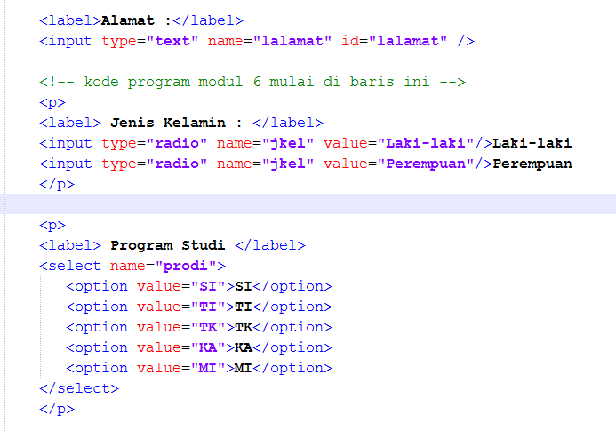

## PRAKTIK

### Praktik 1 : Memodifikasi file index.php

1. Aktifkan dulu server lokal. Bisa menggunakan XAMPP, SQLYog.
2. Semua File harus disimpan diserver.
3. Kita akan menggunakan kode program modul 5 untuk dimodifikasi.
4. buka file index.php. Pada elemen form, modifikasi property action menjadi

### action=”proses.php”

1. Hapus kode program berikut ini

### <?php include "proses.php";?>

1. Ketikkan kode program tambahan di bawah elemen input alamat (perhatikan tulisan berwarna hijau)

# 3

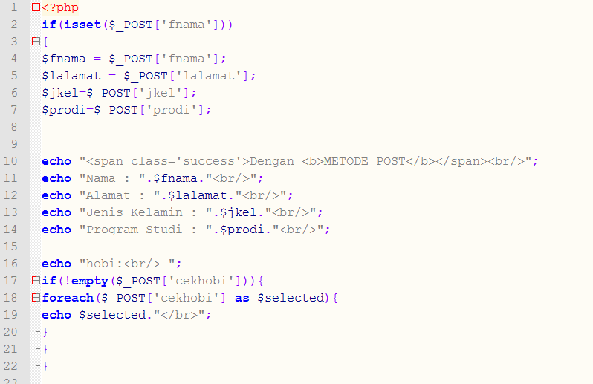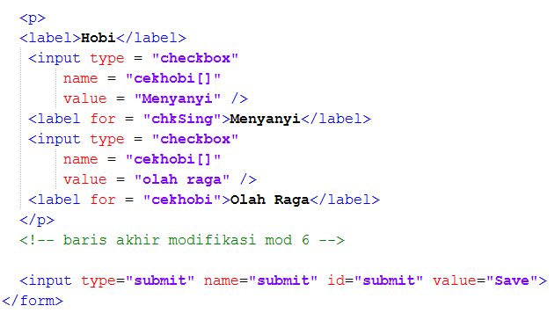

1. Simpan file.

### Praktik 2: modifikasi file proses.php

1. Siapkan file proses.php
2. modifikasi dilakukan pada kode program bagian method “post”.

# 4

1. simpan program.
2. uji program di browser.

## LATIHAN

1. Modifikasi file proses.php , terapkan penerimaan input pada method tipe “get”.

## TUGAS

* 1. Tambahkan input komentar dengan menggunakan inputan tipe textarea.

## REFERENSI

1. https:[//w](http://www.w3schools.com/css/)ww[.w3schools.com/css/](http://www.w3schools.com/css/)

# 5